

ประกาศเทศบาลตำบลหนองหลวง
ว่าด้วยข้อบังคับ หรือ วินัย พนักงานเทศบาลตำบล พนักงานจ้าง
ของเทศบาลตำบลหนองหลวง อำเภอสว่างแดนดิน จังหวัดสกลนคร
เพื่อให้ข้าราชการ พนักงานเทศบาลตำบล พนักงานจ้าง ของเทศบาลตำบลหนองหลวง ปฏิบัติหน้าที่ให้เป็นไปตามระเบียบวินัย ที่กำหนดไว้ในประกาศคณะกรรมการกลาง เรื่องมาตรฐานทั่วไปเกี่ยวกับวินัยและการรักษาวินัย และการดำเนินการทางวินัย ให้พนักงานท้องถิ่น ลูกจ้างประจำและพนักงานจ้างทั่วไป พึงยึดถือเป็นแบบแผนในการควบคุมความประพฤติ ซึ่งต้องรักษาวินัย ตามที่กำหนดเป็นข้อห้ามและข้อปฏิบัติ โดยเคร่งครัดอยู่เสมอ ดังนี้ ปฏิบัติงานตามจรรยาบรรณของ ข้าราชการ ได้แก่
ข้อ ๑ พนักงานส่วนท้องถิ่นต้องสนับสนุนการปกครองระบบประชาธิปไตยอันมีพระมหากษัตริย์เป็น ประมุขตามรัฐธรรมนูญแห่งราชอาณาจักรไทยด้วยความบริสุทธิ์ใจ
ข้อ ๒ พนักงานส่วนท้องถิ่นต้องปฏิบัติหน้าที่ราชการด้วยความซื่อสัตย์สุจริตและเที่ยงตรง
ข้อ ๓ พนักงานส่วนท้องถิ่นต้องตั้งใจปฏิบัติหน้าที่ราชการให้เกิดผลหรือความก้าวหน้าของราชการ
ข้อ ๔ พนักงานส่วนท้องถิ่นต้องปฏิบัติหน้าที่ราชการด้วยความอุตสาหะเอาใจใส่ ระมัดระวังรักษา ประโยชน์ของทางราชการ
ข้อ ๕ พนักงานส่วนท้องถิ่นต้องปฏิบัติหน้าที่ราชการให้เป็นไปตามกฎหมาย ระเบียบของทางราชการ มติคณะรัฐมนตรี และนโยบายของรัฐบาล โดยไม่ให้เสียหายแก่ทางราชการ
ข้อ ๖ พนักงานส่วนท้องถิ่นถือว่าเป็นหน้าที่พิเศษที่จะสนใจ และรับทราบเหตุการณ์ความเคลื่อนไหว อันอาจเป็นภยันตรายต่อประเทศชาติ และต้องป้องกันภยันตรายซึ่งจะบังเกิดแก่ประเทศชาติจนเต็ม ความสามารถ
ข้อ ๗ พนักงานส่วนท้องถิ่นต้องรักษาความลับของทางราชการ การเปิดเผยความลับของทางราชการ อันเป็นเหตุให้เกิดความเสียหายแก่ราชการอย่างร้ายแรง เป็นความผิดวินัยอย่างร้ายแรง
ข้อ ๘ พนักงานส่วนท้องถิ่นต้องปฏิบัติตามคำสั่งผู้บังคับบัญชา ซึ่งสั่งในหน้าที่ราชการโดยชอบด้วย กฎหมายและระเบียบของทางราชการ โดยไม่ขัดขืนหรือหลีกเลี่ยง
ข้อ ๙ พนักงานส่วนท้องถิ่นต้องปฏิบัติราชการโดยมิให้เป็นการกระทำข้ามผู้บังคับบัญชาเหนือตน เว้น แต่ผู้บังคับบัญชาเหนือขึ้นไปเป็นผู้สั่งให้กระทำหรือได้รับอนุญาตเป็นพิเศษชั่วคราว
ข้อ ๑๐ พนักงานส่วนท้องถิ่นต้องไม่รายงานเท็จต่อผู้บังคับบัญชา การรายงานโดยปกปิดข้อความ ข้อความซึ่งควรต้องแจ้งถือเป็นการรายงานเท็จด้วย
ข้อ ๑๑ พนักงานส่วนท้องถิ่นต้องยึดถือและปฏิบัติตามระเบียบและแบบธรรมเนียมของราชการ
ข้อ ๑๒ พนักงานส่วนท้องถิ่นต้องอุทิศเวลาของตนให้แก่ราชการจะละทิ้ง หรือทอดทิ้งหน้าที่ราชการ มิได้
ข้อ ๑๓ พนักงานส่วนท้องถิ่นต้องสุภาพเรียบร้อย รักษาความสามัคคี และไม่กระทำการอย่างใดอย่าง หนึ่งที่เป็นการกลั่นแกล้งกันและต้องช่วยเหลือกันในการปฏิบัติราชการระหว่างพนักงานส่วนท้องถิ่นด้วยกัน และผู้ร่วมปฏิบัติราชการ
ข้อ ๑๔ พนักงานส่วนท้องถิ่นต้องต้อนรับ ให้ความสะดวก ให้ความเป็นธรรมและการให้สงเคราะห์แก่ประชาชนผู้มาติดต่อราชการเกี่ยวกับหน้าที่ของตนโดยไม่ชักช้า และด้วยความสุภาพเรียบร้อยห้ามมีการดูหมิ่น เหยียดหยาม กดขี่ หรือข่มเหงประชาชนผู้มาติดต่อ
ข้อ ๑๕ พนักงานส่วนท้องถิ่นต้องไม่กระทำการ หรือยอมให้ผู้อื่นกระทกการหาผลประโยชน์อันอาจ ทำให้เสียความเที่ยงธรรมหรือเสื่อมเสียเกียรติศักดิ์ของตำแหน่งหน้าที่ราชการของตน
ข้อ ๑๖ พนักงานส่านท้องถิ่น ต้องไม่เป็นกรรมการผู้จัดการ หรือผู้จัดการ หรือดำรงตำแหน่งอื่นใดที่ มีลักษณะงานคล้ายคลึงกันนั้นในหุ้นส่วนหรือบริษัท
ข้อ ๑๗ พนักงานส่วนท้องถิ่น ต้องวางตนเป็นกลางทางการเมืองในการปฏิบัติหน้าที่ราชการและในการ ปฏิบัติงานอื่นที่เกี่ยวข้องกับประชาชน
ข้อ ๑๘ พนักงานส่วนท้องถิ่น ต้องรักษาชื่อเสียงของตนและรักษาเกียรติศักดิ์ของตำแหน่งหน้าที่ ราชการของตนมิให้เสื่อมเสีย โดยไม่กระทำการใดๆ อันได้ชื่อว่าเป็นผู้ประพฤติชั่ว
ข้อ ๑๙ ให้ผู้บังคับบัญชามีหน้าที่เสริมสร้างและพัฒนาให้ผู้ใต้บังคับบัญชามีวินัยป้องกันมิให้ผู้อยู่ใต้ บังคับบัญชากระทำผิดวินัย และดำเนินการทางวินัยแก่ผู้อยู่ใต้บังคับบัญชาซึ่งมีกรณีอันมีมูลที่ควรกล่าวหาว่า กระทำผิดวินัย
ข้อ ๒๐ พนักงานส่วนท้องถิ่นผู้ใดฝ่าฝืนข้อห้าม หรือไม่ปฏิบัติตามข้อปฏิบัติทางวินัยตามที่กำหนดใน หมวดนี้ผู้นั้นเป็นผู้กรทำผิดวินัย จักต้องได้รับโทษทางวินั
ทั้งนี้ ตั้งแต่บัดนี้เป็นต้นไป
ประกาศ ณ วันที่ 2 กุมภาพันธ์ ๒๕64

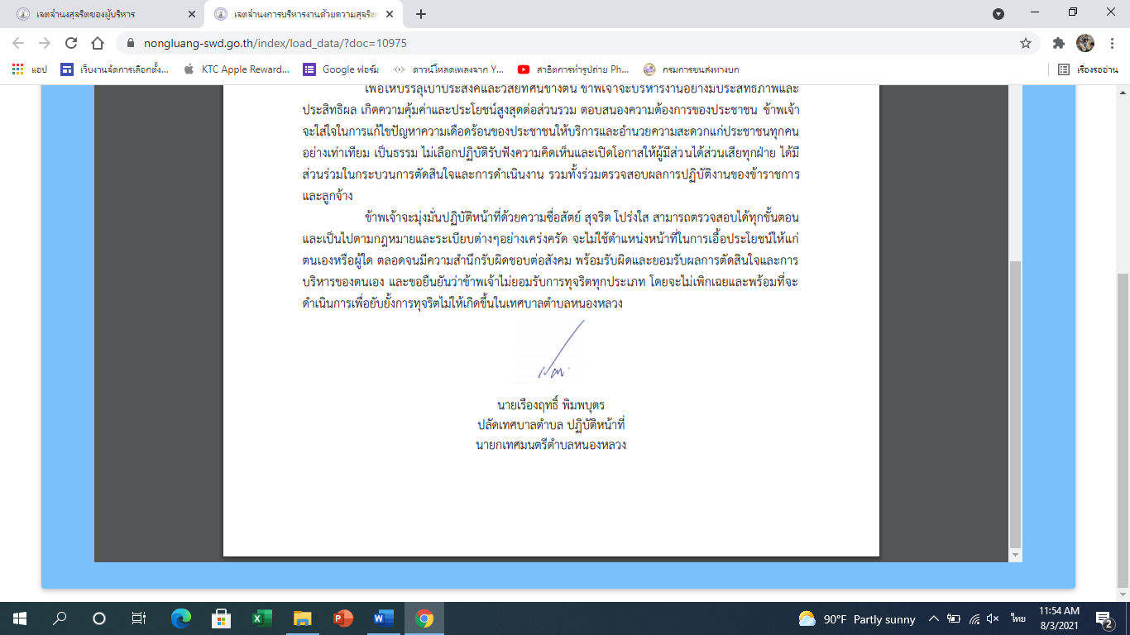
นายเรืองฤทธิ์ พิมพบุตร
ปลัดเทศบาลตำบล ปฏิบัติหน้าที่
นายกเทศมนตรีตำบลหนองหลวง

